**Universidade Federal do Sul e Sudeste do Pará**

**Banco de dados do Software**

**Autores: Deivid Silva da Conceição, Enzo Gabriel Diniz, Júlio Cesar Santos, Kayo Raphael Carvalho, Lívia Amaral Lopes, Matheus Guimarães Silva, Pedro Arnaldo Ferreira**

**MARABÁ - PA**

**FEVEREIRO DE 2025**

**Sumário**

**1. Ferramenta utilizada**

**2. Definição do Modelo Entidade-Relacionamento**

**2.1. Definição das entidades**

**2.1.1. Definição dos relacionamentos**

**2.2. Diagrama Entidade Relacionamento**

**3. Modelo Relacional**

**Banco de dados do Software**

**1. Ferramenta utilizada**

* Fora utilizada para a modelagem e manipulação dos dados presentes no projeto a ferramenta MySQL Workbench.
* Justifica-se a escolha da ferramenta devido a sua disponibilidade, por ser uma aplicação considerada Open Source, praticidade e familiaridade, já que a mesma fora disposta nas aulas da disciplina Banco de Dados.

**2. Definição do Modelo Entidade-Relacionamento**

* O Modelo Entidade-Relacionamento (MER) é utilizado neste documento para esclarecer a conexão entre as tabelas presentes no banco de dados do projeto, apresentando os atributos de cada entidade, bem como a cardinalidade dos relacionamentos.
* Também estará presente o Diagrama Entidade-Relacionamento, para expressar o MER em uma visualização gráfica de fácil compreensão.

**2.1 Definição das entidades**

**Usuário**

|  |
| --- |
| **Entidade:** Usuário |
| **Descrição:** Entidade que cadastra e armazena dados do usuário. |

|  |  |  |  |  |
| --- | --- | --- | --- | --- |
| **Atributo** | **Propriedade do atributo** | **Tipo do dado** | **Tamanho** | **Descrição** |
| id | Chave primária, obrigatório | BIGINT |  | Identificação do usuário |
| nome | Obrigatório | VARCHAR | 100 | Nome do usuário |

**Matéria**

|  |
| --- |
| **Entidade:** Matéria |
| **Descrição:** Entidade que armazena dados referente às matérias de cada curso. |

|  |  |  |  |  |
| --- | --- | --- | --- | --- |
| **Atributo** | **Propriedade do atributo** | **Tipo do dado** | **Tamanho** | **Descrição** |
| id | Chave primária, obrigatório | BIGINT |  | Identificação da matéria |
| nome | Obrigatório | VARCHAR | 70 | Nome da matéria |
| fase_basica | Obrigatório | TINYINT |  | Fase da matéria na grade curricular do curso |
| periodo | Obrigatório | INT |  | Período da matéria de acordo com o Projeto Pedagógico de Curso |

**Curso**

|  |
| --- |
| **Entidade:** Curso |
| **Descrição:** Entidade que armazena dados referente aos cursos ofertados no Campus. |

|  |  |  |  |  |
| --- | --- | --- | --- | --- |
| **Atributo** | **Propriedade do atributo** | **Tipo do dado** | **Tamanho** | **Descrição** |
| id | Chave primária, obrigatório | BIGINT |  | Identificação do curso |
| nome | Obrigatório | VARCHAR | 50 | Nome do curso |

**Autor**

|  |
| --- |
| **Entidade:** Autor |
| **Descrição:** Entidade que armazena dados referente ao autor do livro. |

|  |  |  |  |  |
| --- | --- | --- | --- | --- |
| **Atributo** | **Propriedade do atributo** | **Tipo do dado** | **Tamanho** | **Descrição** |
| id | Chave primária, obrigatório | INT |  | Identificação do autor |
| nome_completo | Obrigatório | VARCHAR | 100 | Nome completo do autor |
| biografia | Obrigatório | TEXT |  | Biografia do autor |
| data_nascimento | Obrigatório | DATE |  | Data de nascimento do autor |
| slug | Obrigatório | VARCHAR | 255 | URL para distinção de autores |

**Editora**

|  |
| --- |
| **Entidade:** Editora |
| **Descrição:** Entidade que armazena dados referente à editora. |

|  |  |  |  |  |
| --- | --- | --- | --- | --- |
| **Atributo** | **Propriedade do atributo** | **Tipo do dado** | **Tamanho** | **Descrição** |
| id | Chave primária, obrigatório | BIGINT |  | Identificação da editora |
| nome | Obrigatório | VARCHAR | 100 | Nome da editora |

**Livro**

|  |
| --- |
| **Entidade:** Livro |
| **Descrição:** Entidade que armazena dados referente aos livros. |

|  |  |  |  |  |
| --- | --- | --- | --- | --- |
| **Atributo** | **Propriedade do atributo** | **Tipo do dado** | **Tamanho** | **Descrição** |
| id | Chave primária, obrigatório | BIGINT |  | Identificação do livro |
| titulo | Obrigatório | TEXT |  | Título do livro |
| descricao | Obrigatório | TEXT |  | Descrição do livro |
| ano_publicacao | Obrigatório | YEAR |  | Ano de publicação do livro |
| slug | Obrigatório | VARCHAR | 255 | URL para distinção de livros |
| autor_id | Chave estrangeira, obrigatório | INT |  | Identificação do autor do livro |
| editora_id | Chave estrangeira, obrigatório | INT |  | Identificação da editora do livro |

**Link**

|  |
| --- |
| **Entidade:** Link |
| **Descrição:** Entidade que armazena os links que direcionam aos livros preteridos pelo usuário. |

|  |  |  |  |  |
| --- | --- | --- | --- | --- |
| **Atributo** | **Propriedade do atributo** | **Tipo do dado** | **Tamanho** | **Descrição** |
| id | Chave primária, obrigatório | BIGINT |  | Identificação do link |
| site | Obrigatório | VARCHAR | 100 | Site que contém o livro |
| link | Obrigatório | TEXT |  | Endereço que direciona ao site do livro |

**Comentário**

|  |
| --- |
| **Entidade:** Comentário |
| **Descrição:** Entidade que armazena os comentários dos usuários sobre os livros. |

|  |  |  |  |  |
| --- | --- | --- | --- | --- |
| **Atributo** | **Propriedade do atributo** | **Tipo do dado** | **Tamanho** | **Descrição** |
| id | Chave primária, obrigatório | BIGINT |  | Identificação do comentário |
| livro_id | Chave estrangeira, obrigatório | VARCHAR | 100 | Identificação do livro comentado |
| corpo | Obrigatório | TEXT |  | Corpo do comentário |
| postado_em | Obrigatório | DATETIME |  |  |
| usuario_id | Chave estrangeira, obrigatório | INT |  | Identificação do usuário que realizou o comentário |

**2.1.1. Definição dos relacionamentos**

**Livro-Link**

|  |
| --- |
| **Relacionamento:** Livro_Link |
| **Descrição:** Relacionamento que determina os links possíveis de cada livro. |

|  |  |  |  |  |
| --- | --- | --- | --- | --- |
| **Atributo** | **Propriedade do atributo** | **Tipo do dado** | **Tamanho** | **Descrição** |
| livros_id | Chave estrangeira, obrigatório | BIGINT |  | Identificação do livro |
| link_id | Chave estrangeira, obrigatório | BIGINT |  | Identificação do link |

**Livro-Matéria**

|  |
| --- |
| **Relacionamento:** Livro_Materia |
| **Descrição:** Relacionamento que determina os links possíveis de cada livro. |

|  |  |  |  |  |
| --- | --- | --- | --- | --- |
| **Atributo** | **Propriedade do atributo** | **Tipo do dado** | **Tamanho** | **Descrição** |
| livros_id | Chave estrangeira, obrigatório | BIGINT |  | Identificação do livro |
| materia_id | Chave estrangeira, obrigatório | BIGINT |  | Identificação da matéria |

**Curso-Matéria**

|  |
| --- |
| **Relacionamento:** Livro_Link |
| **Descrição:** Relacionamento que determina os links possíveis de cada livro. |

|  |  |  |  |  |
| --- | --- | --- | --- | --- |
| **Atributo** | **Propriedade do atributo** | **Tipo do dado** | **Tamanho** | **Descrição** |
| curso_id | Chave estrangeira, obrigatório | BIGINT |  | Identificação do curso |
| materia_id | Chave estrangeira, obrigatório | BIGINT |  | Identificação da matéria |

**2.2. Diagrama Entidade-Relacionamento**

* O diagrama Entidade-Relacionamento é uma representação gráfica que elucida o contexto do banco de dados, descrevendo suas entidades, seus atributos, os relacionamentos e a cardinalidade em que eles ocorrem. Cada retângulo representa uma entidade, elipses os atributos, losangos os relacionamentos, linhas as conexões que apresentam os valores cardinais.

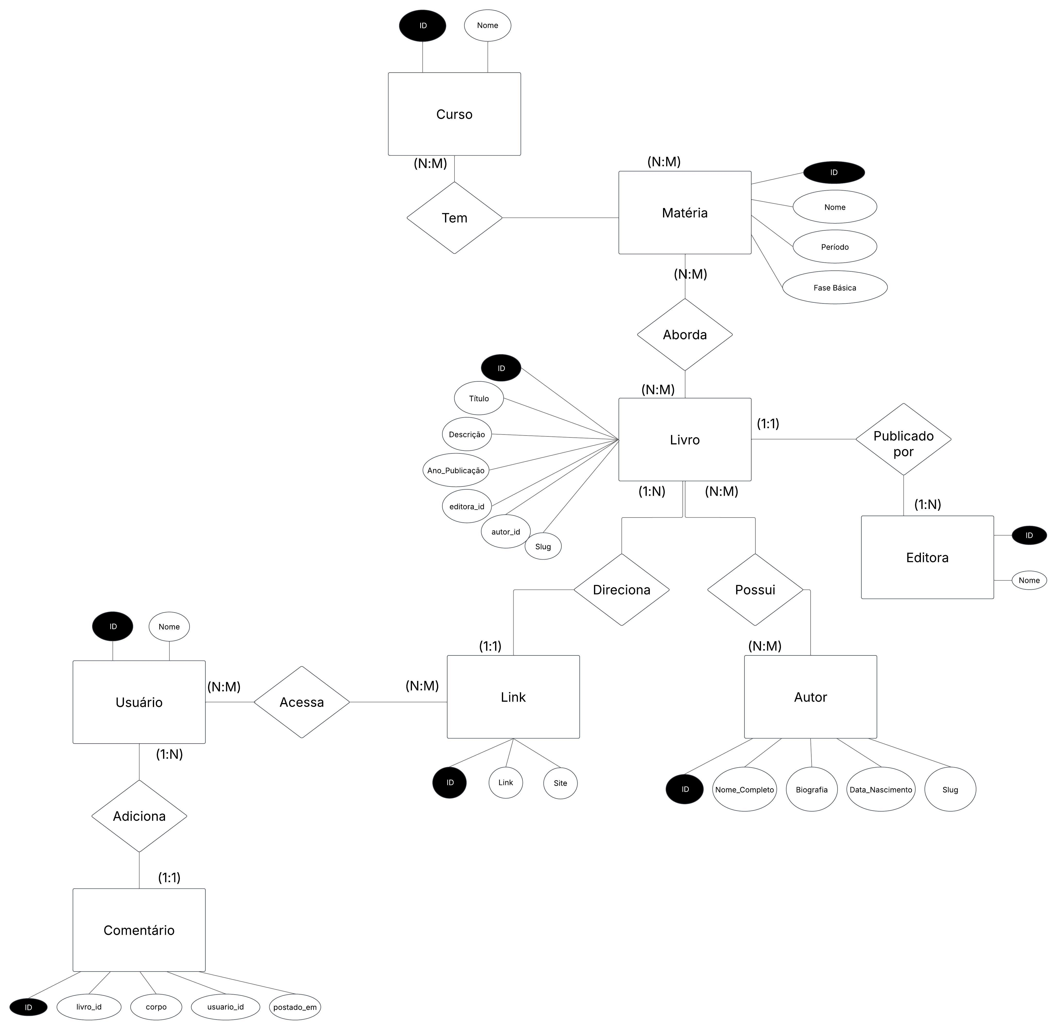

**3. Modelo Relacional**

* O Modelo Relacional, criado a partir da ferramenta MySQL Workbench é utilizado para expressar as relações das tabelas do banco de dados, detalhando características de cada uma, bem como de seus atributos, relacionamentos e restrições que se fazem necessárias.

